Технологическая карта урока геометрии в 8 классе
«Теорема Пифагора»

Предмет: геометрия
Тема: «Теорема Пифагора»
Тип урока: изучение и первичное закрепление новых знаний и способов деятельности
Участники: обучающиеся 8 класса
Цель: Изучить теорему Пифагора и определить ее практическую значимость.
Задачи урока:
Развивающие:
Создать условия, в которых учащиеся могли бы самостоятельно планировать и анализировать собственные действия, находить выход из любой ситуации, реально оценивать свои возможности и знания.
Воспитательные:
Воспитывать познавательный интерес к предмету, любовь к поисковым решениям, культуру поведения при фронтальной, групповой и индивидуальной работе.
Образовательные:
1) обеспечить овладение учащимися основными способами доказательства теоремы Пифагора и ее формулировки;
2) познакомить с историческими сведениями, связанными с этой теоремой;
3)показать практическое применение теоремы Пифагора в жизни;
4)способствовать развитию математической речи, оперативной памяти, произвольного внимания, наглядно-действенного мышления.
Планируемый результат обучения, в том числе и формирование УУД:
Предметные:
Понимать, что такое «теорема Пифагора». Знать, как найти неизвестную сторону прямоугольного треугольника при помощи теоремы Пифагора.
Личностные:
Уметь проводить самооценку на основе критерия успешности учебной деятельности.
Метапредметные: работа над понятием информация-знание
Познавательные УУД: умение ориентироваться в своей системе знаний: отличать новое от уже известного с помощью учителя; добывать новые знания: находить ответы на вопросы, используя свой жизненный опыт и информацию, полученную на уроке.
Коммуникативные УУД: умение оформлять свои мысли в устной форме; слушать и понимать речь других; совместно договариваться о правилах поведения и общения в школе и следовать им.

Регулятивные УУД: умение определять и формулировать цель на уроке с помощью учителя; проговаривать последовательность действий на уроке; работать по коллективно составленному плану; планировать своё действие в соответствии с поставленной задачей; вносить необходимые коррективы в действие после его завершения на основе его оценки и учёта характера сделанных ошибок; высказывать своё предположение.

Личностные УУД: способность к самооценке на основе критерия успешности учебной деятельности.

Основные понятия: Теорема Пифагора
Ресурсы:
-Учебник для общеобразовательных учреждений: «Геометрия 7-9 класс» Л.С. Атанасян, В.Ф. Бутузов, С.Б. Кадомцев и др.,
- презентация к уроку в программе Notebook для интерактивной доски,
- раздаточный материал для групп (приложение 1)
Оборудование: компьютер с мультимедийным проектором, интерактивная доска, программа Notebook.

Этапы урока | Содержание учебного материала.  Деятельность  учителя | Слайд на интерактивной доске | Деятельность  обучающихся
Организационный момент | Приветствие, проверка готовности к уроку (рабочих тетрадей, письменных принадлежностей). |  | Настраиваются на урок, проверяют готовность своего рабочего места. Перед уроком(по просьбе учителя) разбиваются на три группы (можно на шесть, в зависимости от количества учащихся)
Актуализация субъектного опыта учащихся. | Задает вопросы по ранее изученному материалу.  - Напомните, какую тему мы закончили на прошлом уроке? (площадь)  - Дайте определение площади, перечислите ее св-ва.  - Выполните задание на доске. Переместите формулы внутрь соответствующей фигуры. | 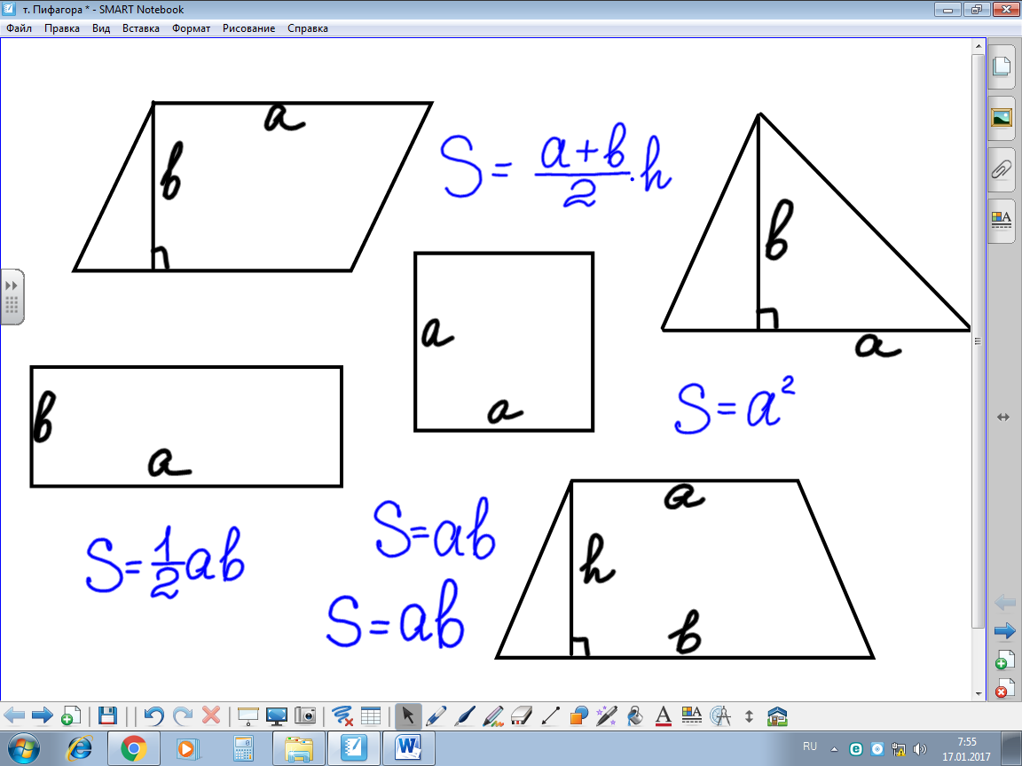 | Отвечают на вопросы учителя и выполняют задание устно, один ребенок у доски.
Постановка проблемы | Напоминает о решенных ранее задач в прошлой теме и значимости геометрии в жизни и быту человека.  Предлагает рассмотреть реальную ситуацию:  «Знакомый озадачил меня: посчитать длину доски, которой хочет покрыть крышу, чтобы заготовить нужное количество материала для строительства дома»  В ходе фронтальной работы с обучающимися подводит к математической модели реальной ситуации. | 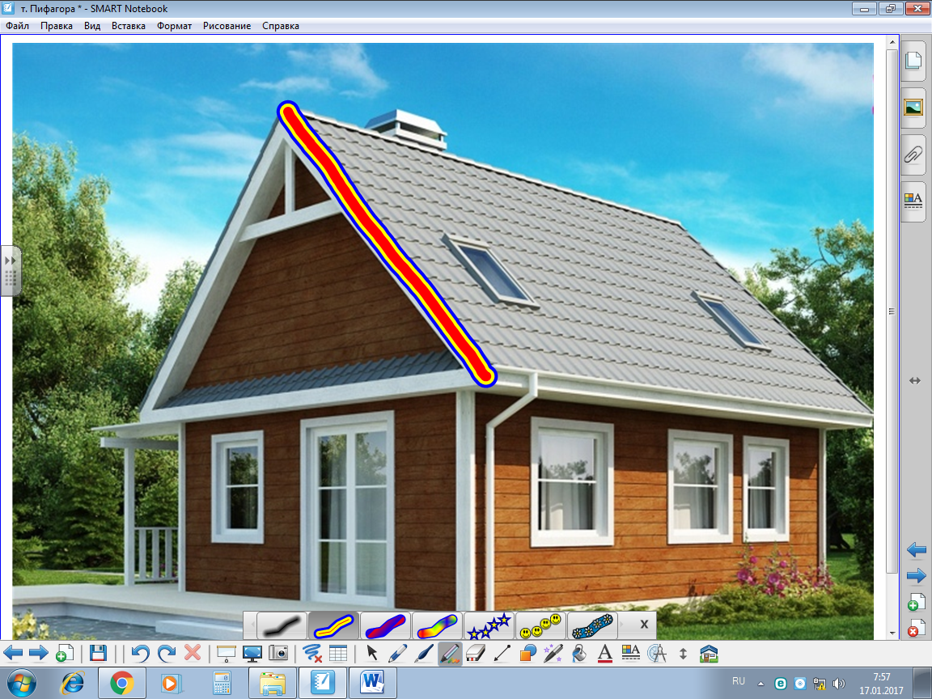  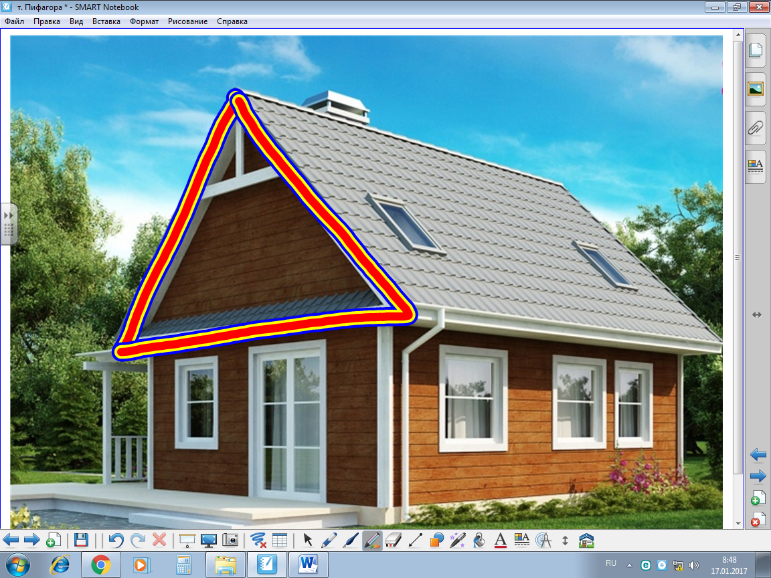 | Создают математическую модель предложенной реальной ситуации, а именно, предлагают рассмотреть равнобедренный треугольник, а затем прямоугольный треугольник и найти в нем гипотенузу. При этом говорят о необходимости сообщения дополнительных условий (известном катете и остром угле в 30 градусов), но в реальной ситуации это маловероятно в отличии от условий с двумя известными катетами.
 | Сообщает длины катетов  (3м и 4м)  Помогает определить, достаточно ли знаний, чтобы решить задачу, что необходимо получить в ходе поиска решения. | 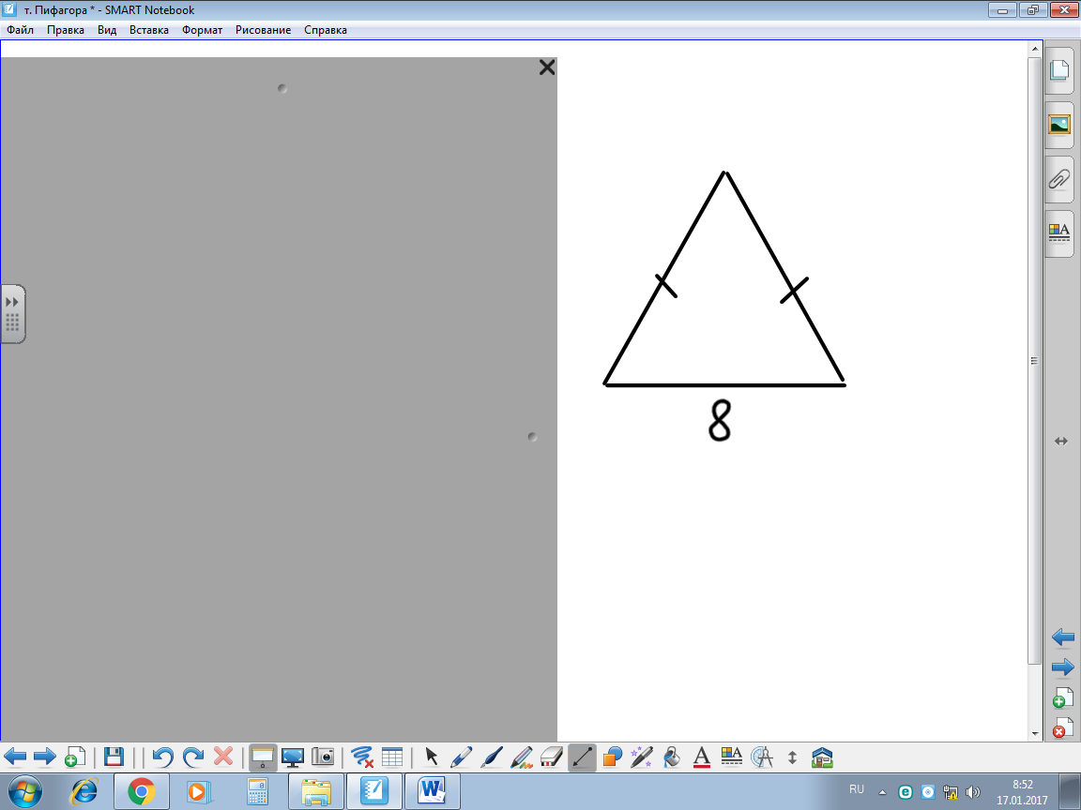  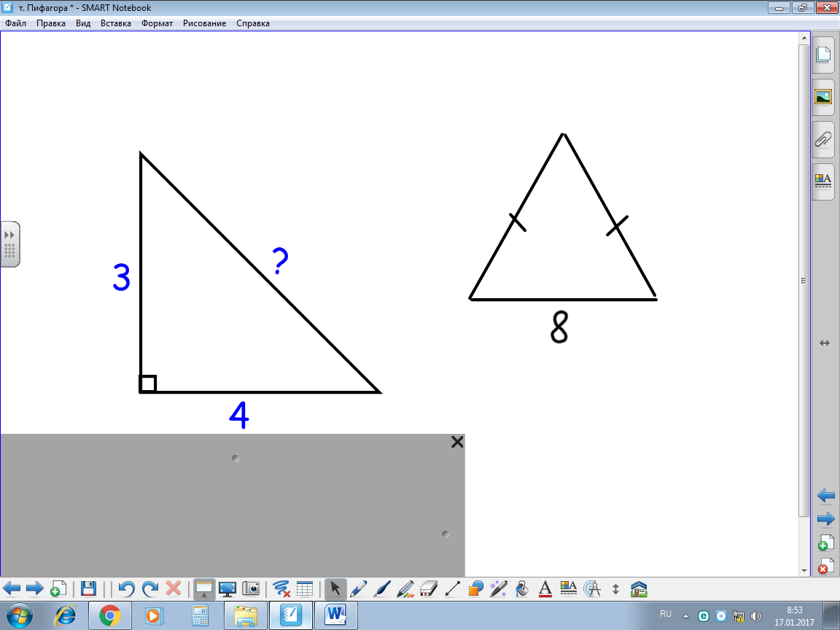 | Уточняют задачу: найти гипотенузу, зная катеты.  Опять таки с помощью учителя приходят к выводу, что необходимо найти соотношение, зависимость между гипотенузой и катетами в прямоугольном треугольнике.  Делают вывод: нужно получить равенство, формулу с катетами и гипотенузой в прямоугольном треугольнике.
Изучение новых знаний и способов деятельности | Вместе с учениками вводит буквенное обозначение сторон треугольника. Предлагает обучающимся в группах с помощь готовых рисунков (приложение 1) найти это соотношение, равенство, используя знания предыдущей темы (площади). | 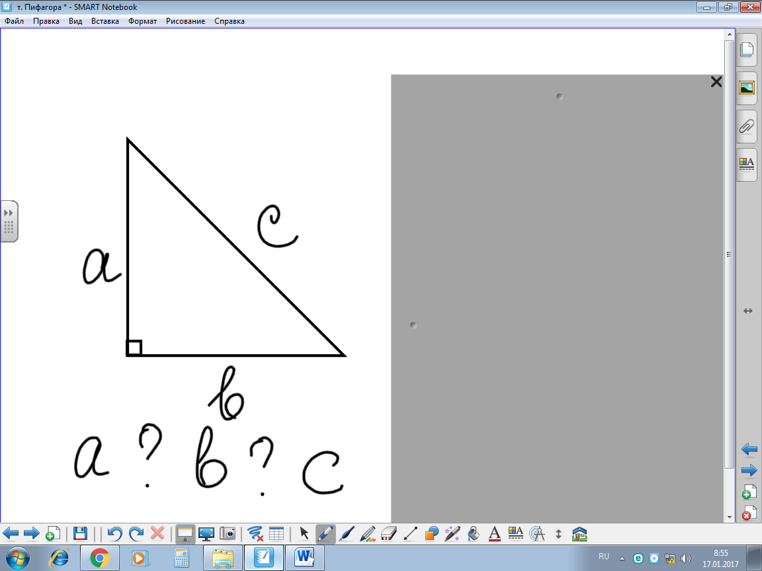 | В ходе обсуждения и поиска решения обучающиеся фактически не только формулируют теорему, но и доказывают ее.
Первичная проверка | Предлагает обучающимся представить результат работы группы на доске (записать получившееся равенство и устно рассказать о способе доказательства)  Чтобы не складывался стереотип относительно обозначений сторон треугольника, просит учеников выполнить небольшое задание:  Переместите каждую формулу под соответствующий треугольник. | 1 группа  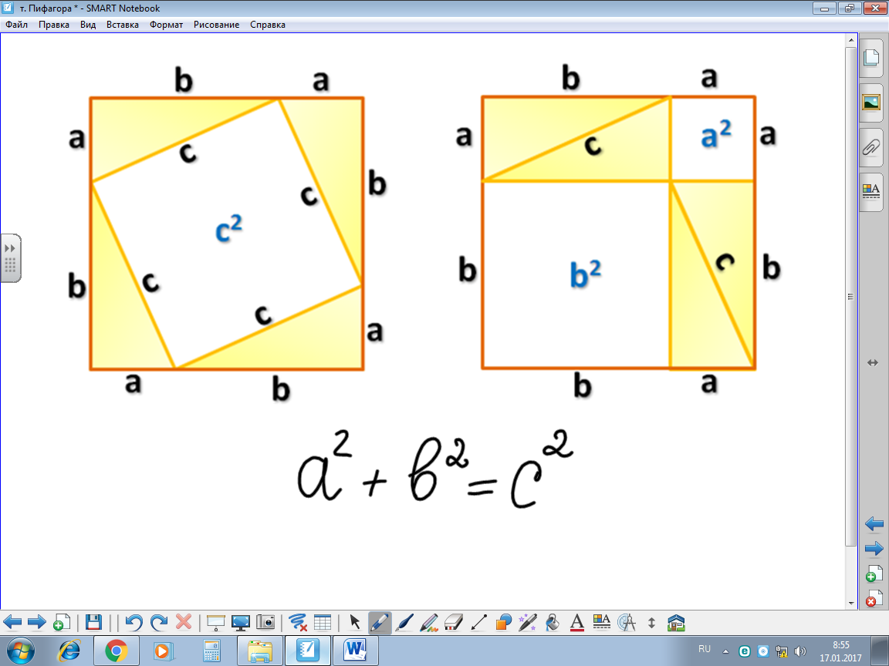  2 группа  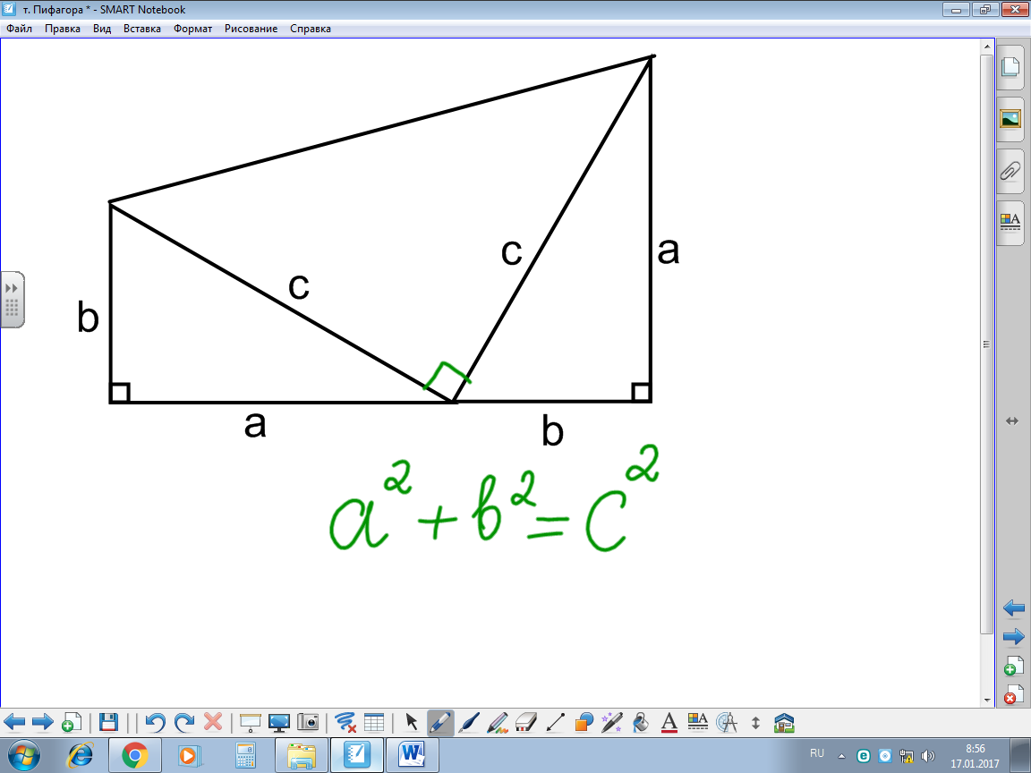  3 группа  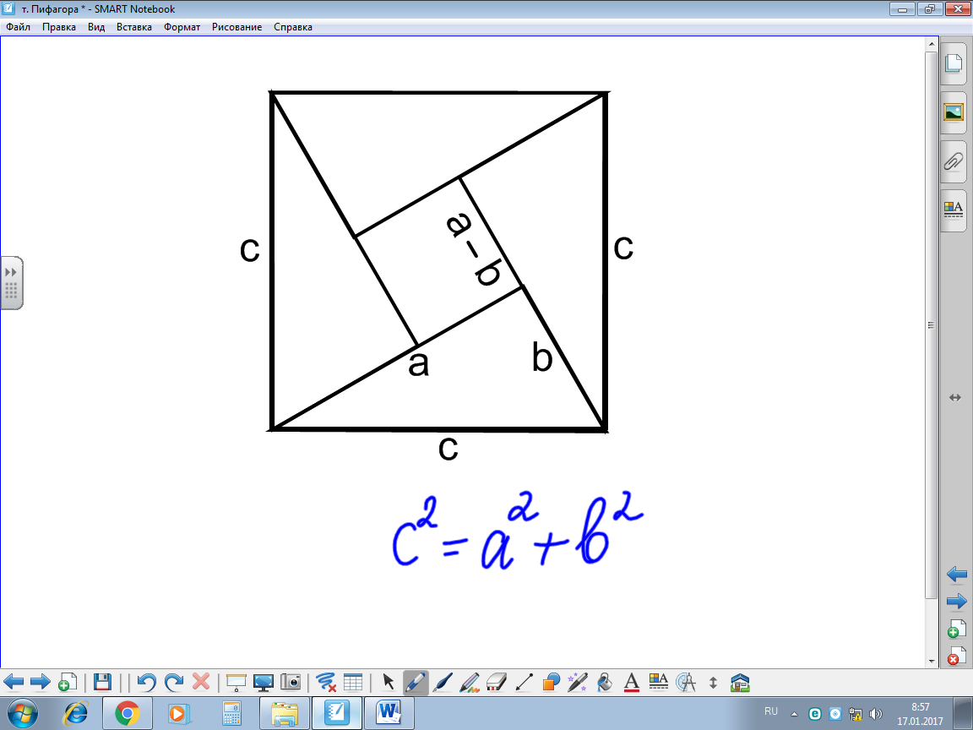  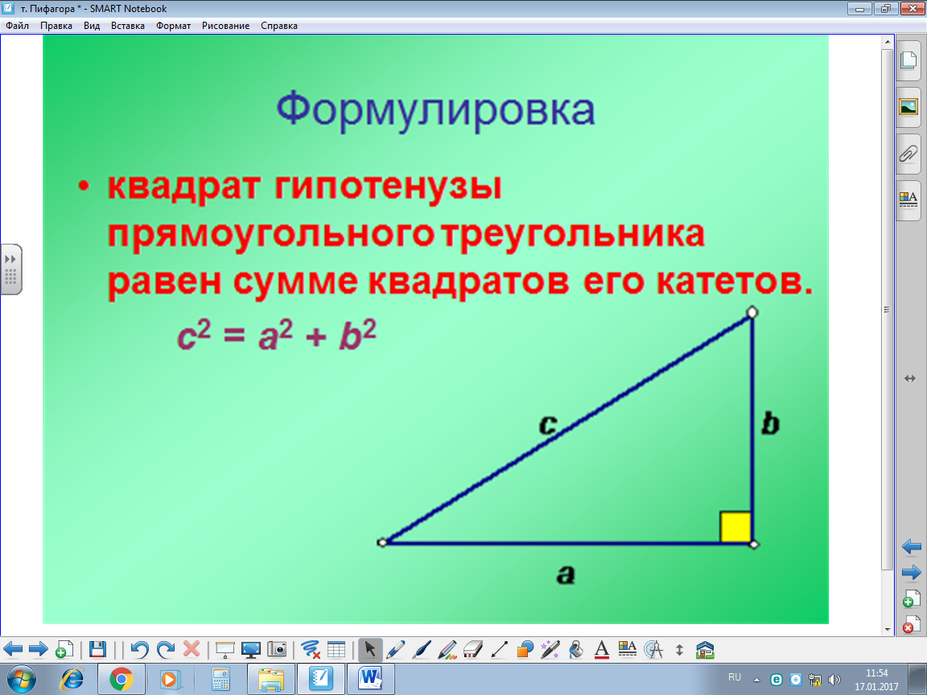  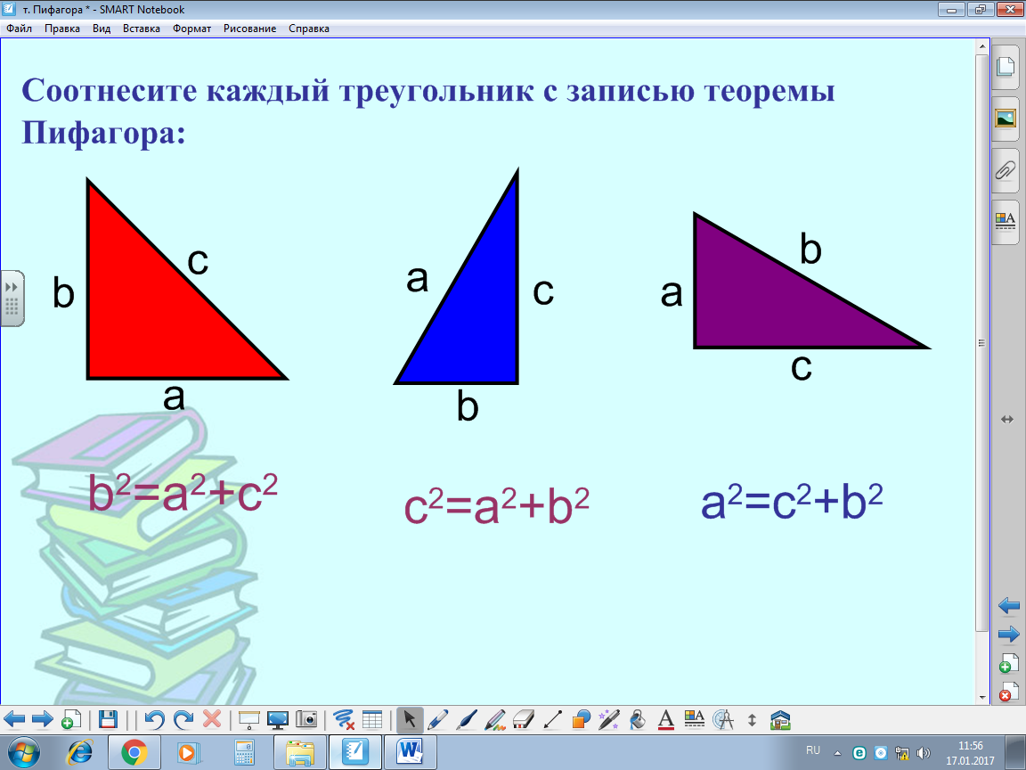 | Выбранный группой представитель выходит к доске и сообщает результат:  Формулирует теорему Пифагора и способ доказательства (через площадь фигуры по формуле и как сумма площадей частей)  Выполняет один ученик у доски.
Обобщение полученных знаний | Предлагает учащимся сформулировать тему урока. Записать полученную формулировку теоремы.  Сообщает исторические сведения о теореме Пифагора. | 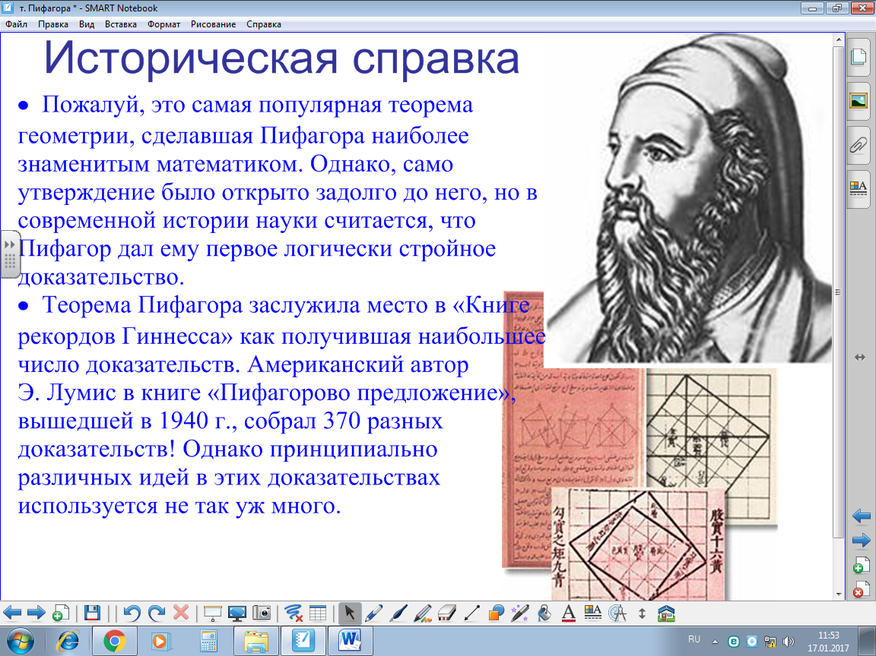  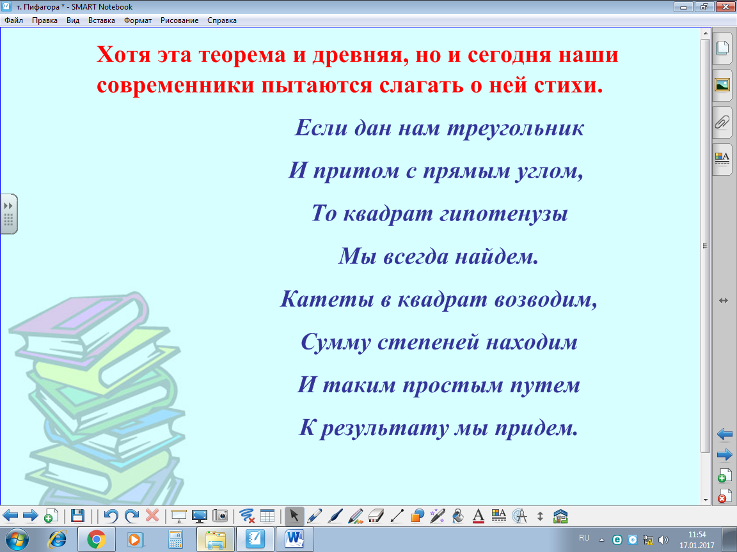 | Формулируют и записывают тему урока.  Конспектируют сообщение.
Закрепление изученного | Просит вернуться к поставленной в начале урока задаче и решить ее. | 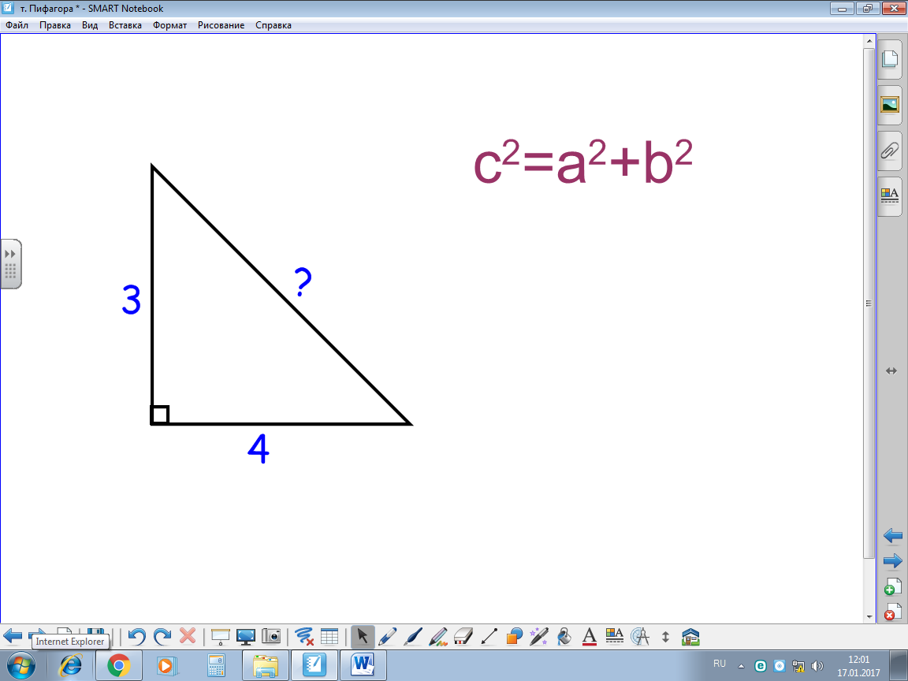 | Оформляют задачу в тетрадь (Зарисовывают треугольник, записывают решение и ответ).
Подведение итогов учебного занятия | Предлагает сформулировать цель урока, определить ее степень достижения, составить домашнее задание для себя.  Учитель сообщает домашнее задание. | 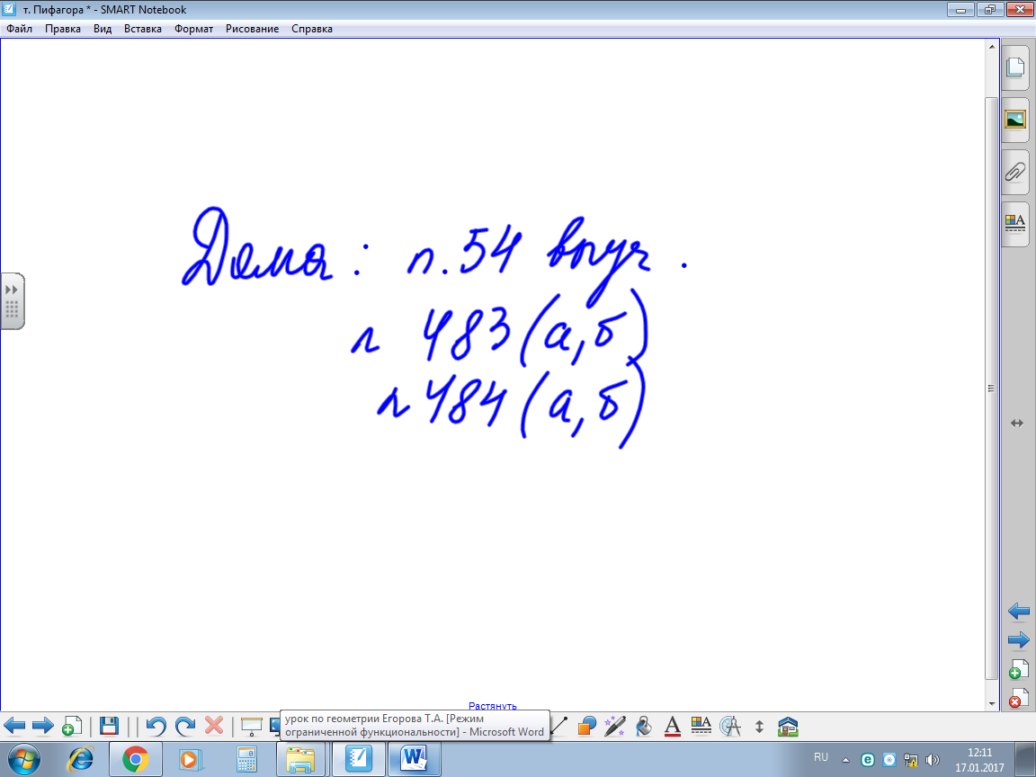 | формулируют цель урока, определяют ее степень достижения. Сообщают, что нужно выучить теорему.
Рефлексия учебной деятельности | Просит обучающихся оценить свою работу на уроке, подняв вверх руку, указав на пальцах отметку:  - на сколько я усвоил материал урока?  - на сколько я поработал на уроке? | 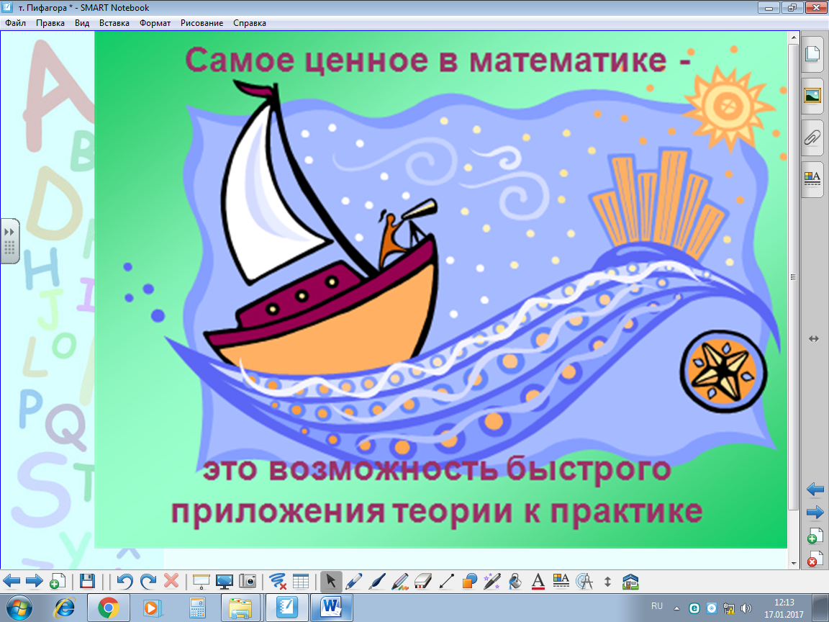 | Выполняют просьбу учителя.
Заключение | Прощается с классом до следующего урока.

Приложение 1 (раздаточный материал для групп)

